Данный мастер-класс научит различным приемам работы с бумагой, будет способствовать развитию мелкой моторики, и познакомит вас с искусством оригами!

Мастер-класс «Журавль». Изготовление поделки в технике «оригами» для детей старшего дошкольного возраста
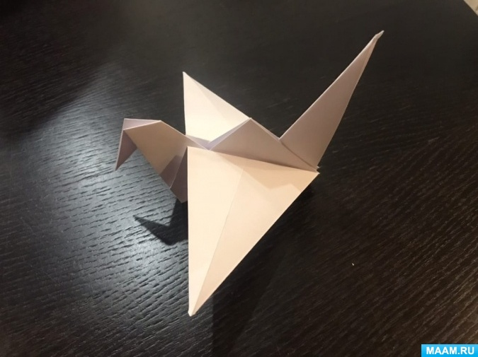
Материалы:
- Лист бумаги А4
- ножницы
- разноцветные карандаши или фломастеры

1. Берем лит бумаги перед собой.
2. Сгибаем его по диагонали.
3. Отрезаем прямоугольник, чтобы остался треугольник.
4. Сгибаем получившийся треугольник еще один раз.
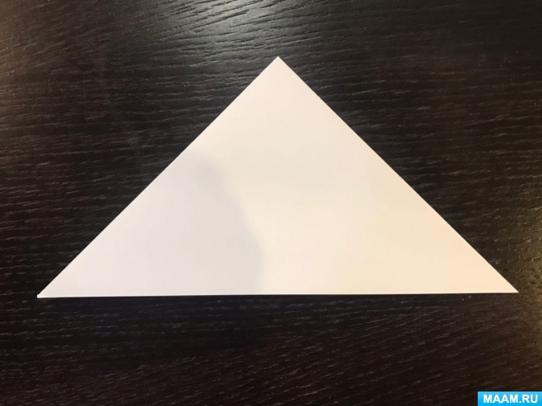
5. Из образовавшегося одного из двух треугольников, расправив его изнутри, образовываем квадрат.
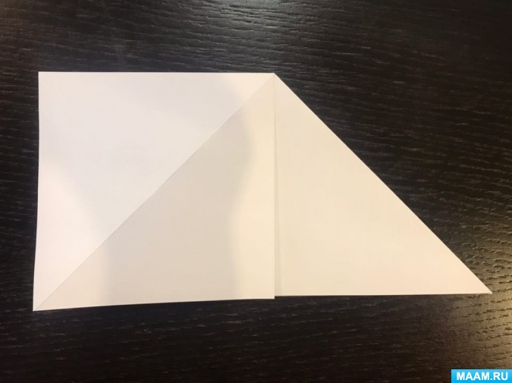
6. Тоже проделываем с другой стороны.
7. Берем верхние края и сгибаем их к центру.
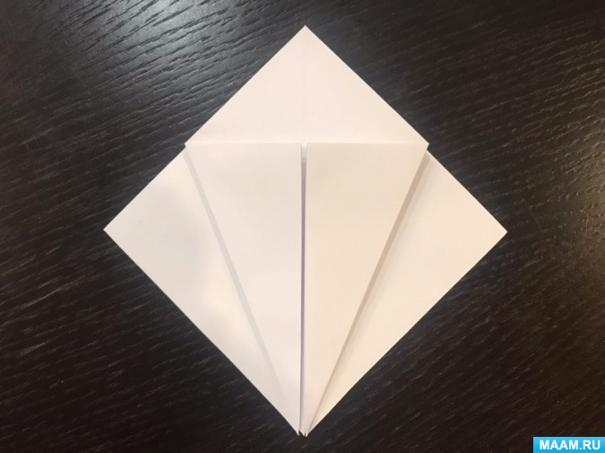
8. Верхний треугольник сгибаем, для будущего контура.
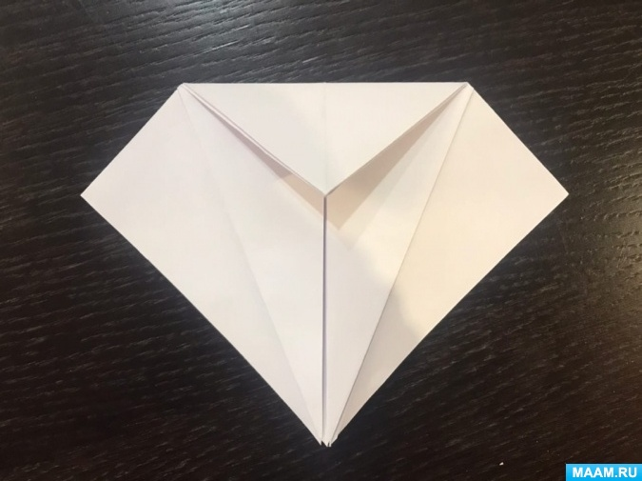
9. Разгибаем и получаем контуры.
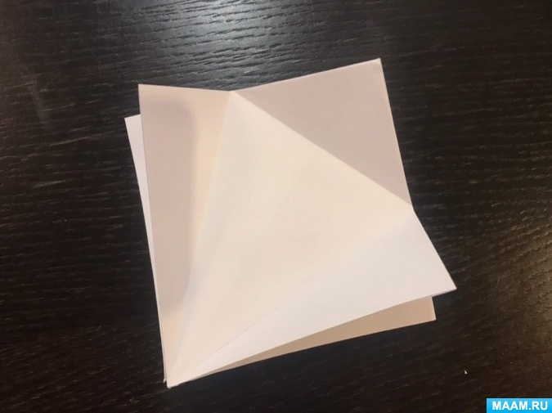
10. Берем нижний угол и сгибаем его по горизонтальному контору.
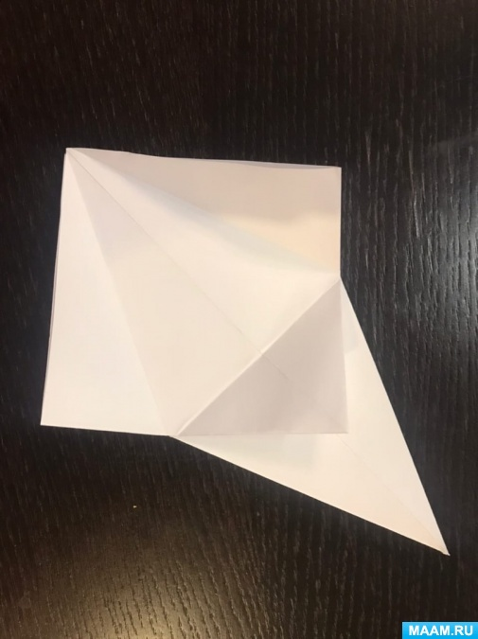
11. Стороны складываем к центру, распрямляя внутри складки и неровности и получаем ромб.
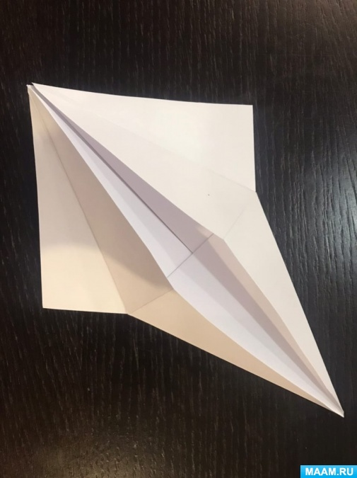
13. Получаем два ромба.
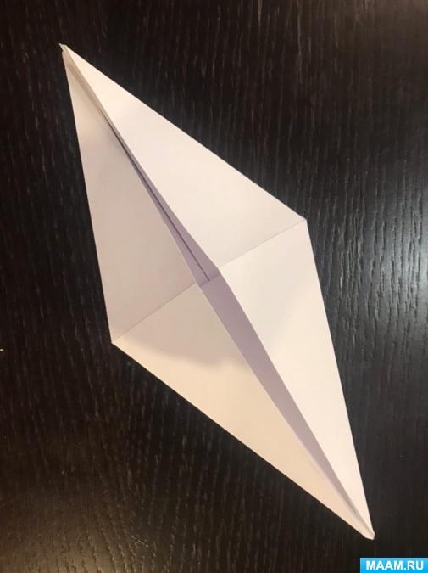
14. Берем нижнюю "ножку" и складывая ее по внутреннему изгибу, получаем шейку.
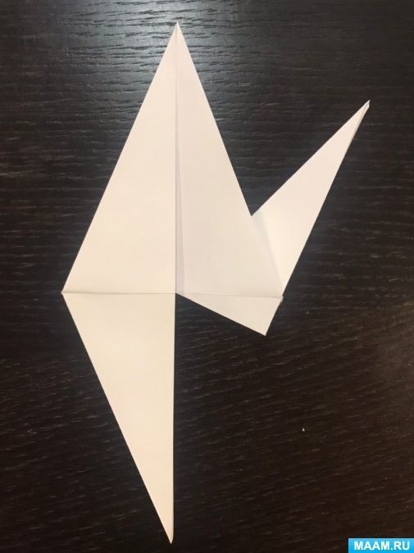
15. С другой делаем хвост.
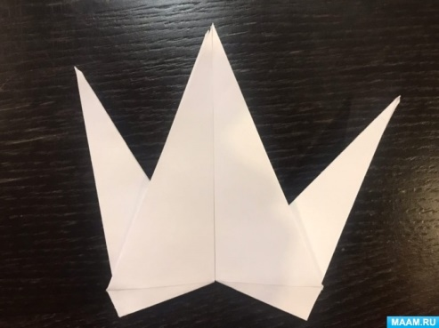
16. Сгибаем кончик шейки, чтобы появился клюв.
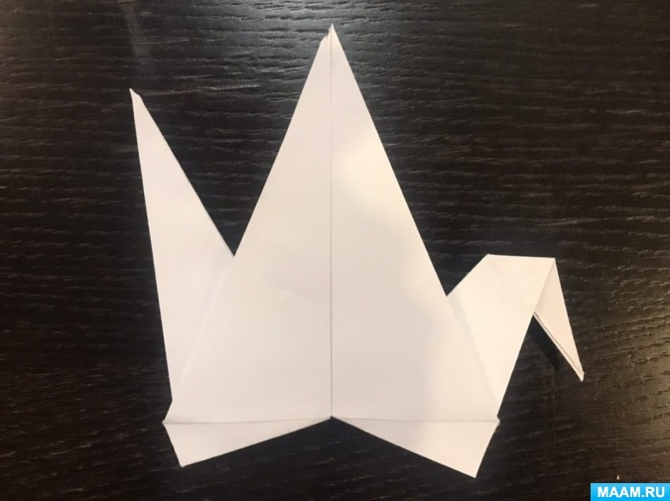
17. Сгибаем крылья под небольшим углом.
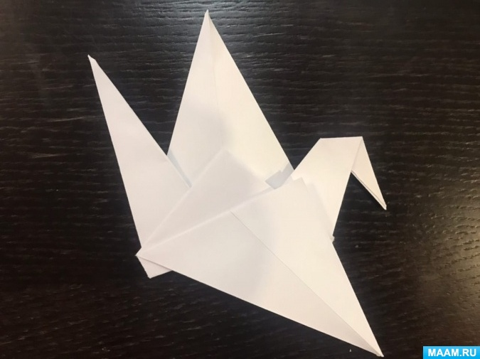
Получаем готового журавлика, его можно по желанию сделать из разноцветной бумаги или разукрасить карандашами или фломастерами.
Чтобы привести в движения крылья, необходимо взяться левой рукой за грудку журавлика, а правой за кончик хвоста. Плавно потяните за хвост в сторону, держа его за грудь и крылья согнуться

